Pedido de Providências n°. ______/2015

À Mesa Diretora,

O Vereador que este subscreve, no uso de suas atribuições legais e regimentais, solicita que seja encaminhado ao Senhor Prefeito Municipal pedido de providências nos termos a seguir:

“ Para que seja feito a operação tapa buraco bem em frente ao quebra molas na rua Primeiro de Janeiro bairro São José em frente ao antigo bar do Hildo, solicito medidas urgentes.”

Justificativa:

A iniciativa atende solicitações encaminhadas a este vereador, por pessoas da comunidade local, que na rua solicitada seja feito esta operação de tapa buracos para evitar mais transtornos como pessoas passarem com seus veículos a noite e por falta de sinalização passarem dentro do buraco vindo conseqüentemente a danificar peças nos seus automóveis, sendo assim solicito com máxima urgência a melhoria na rua. Desde já agradeço vossa atenção.

Canela, 16 de Abril de 2015.

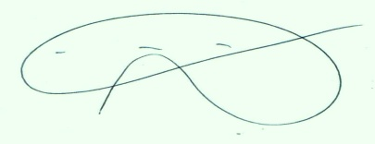

Alberi Dias
Vereador PPS

